администрация МУНИЦИПАЛЬНОГО ОБРАЗОВАНИЯ СОСНОВОБОРСКИЙ ГОРОДСКОЙ ОКРУГ ЛЕНИНГРАДСКОЙ ОБЛАСТИ

постановление

от 07/05/2019 № 993

О внесении изменений в постановление администрации Сосновоборского городского округа от 30.06.2011
№ 1121 «Об утверждении Положения о системах оплаты труда
в муниципальных бюджетных учреждениях и муниципальных казенных учреждениях Сосновоборского городского округа по видам экономической деятельности»

В соответствии с Трудовым кодексом Российской Федерации, постановлением правительства Ленинградской области от 15.06.2011 № 173 «Об утверждении Положения о системах оплаты труда в государственных бюджетных учреждениях Ленинградской области и государственных казенных учреждениях Ленинградской области по видам экономической деятельности», постановлением администрации Сосновоборского городского округа от 29.03.2019. № 701 «О создании Сосновоборского муниципального казенного учреждения «Специализированная служба», протоколом комиссии по отнесению учреждений к группе по оплате труда руководителей от 10.04.2019., администрация Сосновоборского городского округа п о с т а н о в л я е т:

1. Внести изменения в постановление администрации Сосновоборского городского округа от 30.06.2011 № 1121 «Об утверждении Положения о системах оплаты труда в муниципальных бюджетных учреждениях и муниципальных казенных учреждениях Сосновоборского городского округа по видам экономической деятельности» (с изменениями):
  - Внести изменения в Положение о системах оплаты труда в муниципальных бюджетных учреждениях и муниципальных казенных учреждениях Сосновоборского городского округа по видам экономической деятельности (далее - Положение):
    - В приложении 7 к Положению таблицу пункта 1 «Перечень муниципальных учреждений» дополнить строкой следующего содержания:

1.7 | Сосновоборское муниципальное казенное учреждение «Специализированная служба» | 4

    - В приложении 7 к Положению пункт 2 дополнить текстом следующего содержания: «К основному персоналу казенного учреждения, указанного в пп. 1.7 пункта 1 настоящего приложения, относятся следующие должности:
-землекоп»

2. Общему отделу администрации обнародовать настоящее постановление на электронном сайте городской газеты «Маяк».

3. Отделу по связям с общественностью (пресс-центр) Комитета по общественной безопасности и информации разместить настоящее постановление на официальном сайте Сосновоборского городского округа.

4. Настоящее постановление вступает в силу со дня официального обнародования и распространяется на правоотношения, возникшие с 01.04.2019.

5. Контроль за исполнением настоящего постановления возложить на первого заместителя главы администрации Сосновоборского городского округа Лютикова С.Г.

Глава администрации
Сосновоборского городского округа М.В.Воронков

Исп.Попова Т.Р. (КФ)
2-43-52; ЛЕ

СОГЛАСОВАНО:

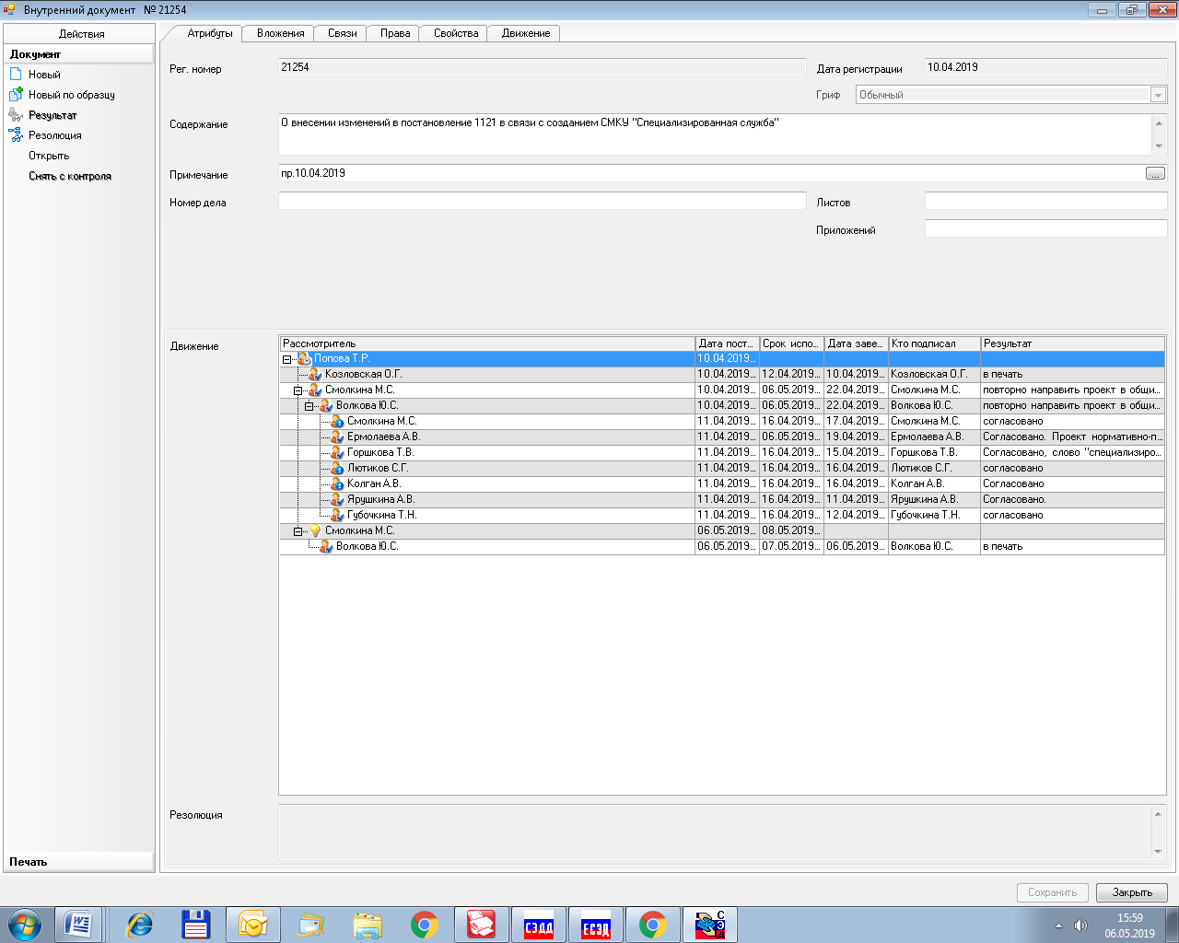

Рассылка:
Общий отдел, КФ, ЦБ, КО, КСЗН, КУМИ, Отдел кадров,
ОРКиТ, МКУ «ЦАХО»
Отдел по молодежной политике (МАУ «ГМСЦ»), Отдел физкультуры и спорта (МАОУ ДО СКК «Малахит»),
Пресс-центр (бухгалтерия),
КАГИЗ (МКУ «ЦИОГД»),
КУМИ (МКУ «СФИ»), отдел ЖКХ

